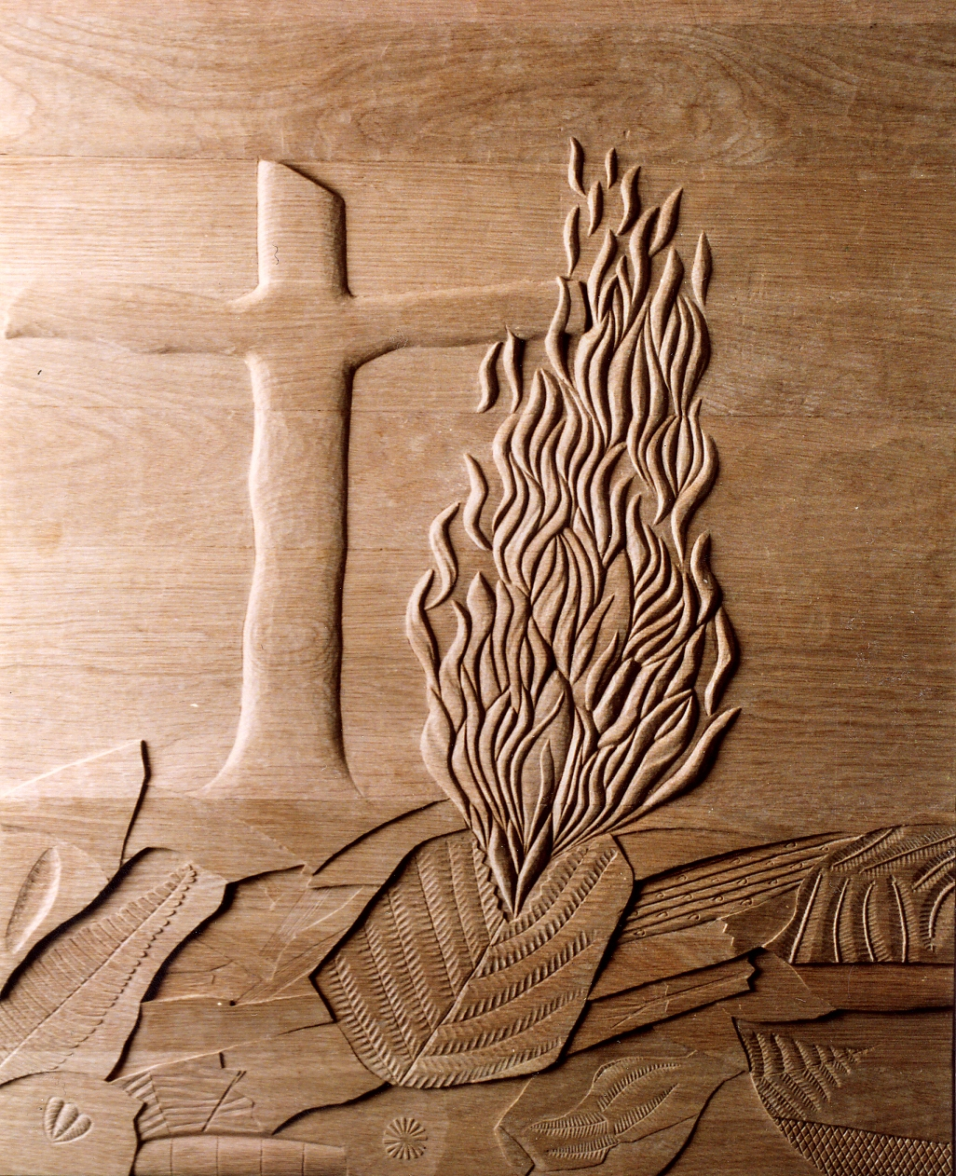

de Carvin également, un autel sculpté par Jean Brevart a été accueilli dans l’église d’Auchel. Il raconte sur ses trois panneaux, l’histoire du charbon : sa lente formation dans les profondeurs du sol, son extraction et la fin de son exploitation. Chacune de ces périodes évoque la création, la libération de l’esclavage, et l’espérance d’un monde nouveau toujours à construire.
Panneau « Libération » de l’autel de Carvin
à voir - nef gauche de l’église d’Auchel

Le flanc ouvert, la terre se donne
de sa blessure jaillit le Feu
Lumière, chaleur, énergie au service de l’Homme
Mais il lui faut lutter pour ne pas être esclave :
Blessures en son corps,
souffrances, longues plaintes,
rudes combats contre l’asservissement,
sacrifices pour une plus grande justice,
pour plus de fraternité.
Cent cinquante ans d’histoire
en notre terre du Nord !
Ne pas oublier, garder mémoire !
La Croix dressée nous parle d’un autre sacrifice,
Celui du Golgotha, un certain vendredi !
Signe fraternel pour dire Dieu présent
au cœur de cette histoire
sur la terre des hommes.

Le musée de la Mine d’Auchel accueille en cette Fête de Ste Barbe, le tableau « Visages de Mineurs » peint par Bruno Krol de Oignies, lui-même, mineur, fils et petit fils de mineur. Il avait réalisé ce tableau dans les années 90, pour la chapelle Ste Barbe de Carvin, désaffectée depuis quelques mois. Les visages de mineurs surgissent du passé comme s’ils remontaient « de la fosse ». Ils nous invitent à ne pas oublier, à nous rappeler……
Ste Barbe 2008
Ste Barbe 2008
.
« N’oubliez pas ! … rappelez-vous !
…….
Leurs visages surgissent du passé
comme s’ils émergeaient de la cage
comme s’ils venaient de remonter à la lumière du jour …
Tout noircis de poussière, inondés de sueur…
Terrassés de fatigue, ils avaient trimé dur,
s’étaient battu contre la veine
ils avaient surmonté leur angoisse,
Leurs voix ne se sont pas éteintes
ils ont tant de choses à nous dire…

« N’oubliez pas ! … rappelez-vous !
ces jours de lutte dans les années quarante
…. nous avions occupé notre mine
on avait raconté qu’on allait la fermer…
C’était le tout début de notre récession !

« N’oubliez pas ! … rappelez-vous !
le long combat contre la silicose
de tant de camarades abîmés dans leur corps
aspirant l’air pour tenter de survivre
luttant contre la mort !

« N’oubliez pas ! … rappelez-vous !
ces jours de grève pour défendre nos droits
« N’oubliez pas ! … rappelez-vous !
ceux qui revendiquaient et qu’on a licenciés
et pour qui aujourd’hui le combat continue ….

« N’oubliez pas ! … rappelez-vous !
« N’oubliez pas ! … rappelez-vous !
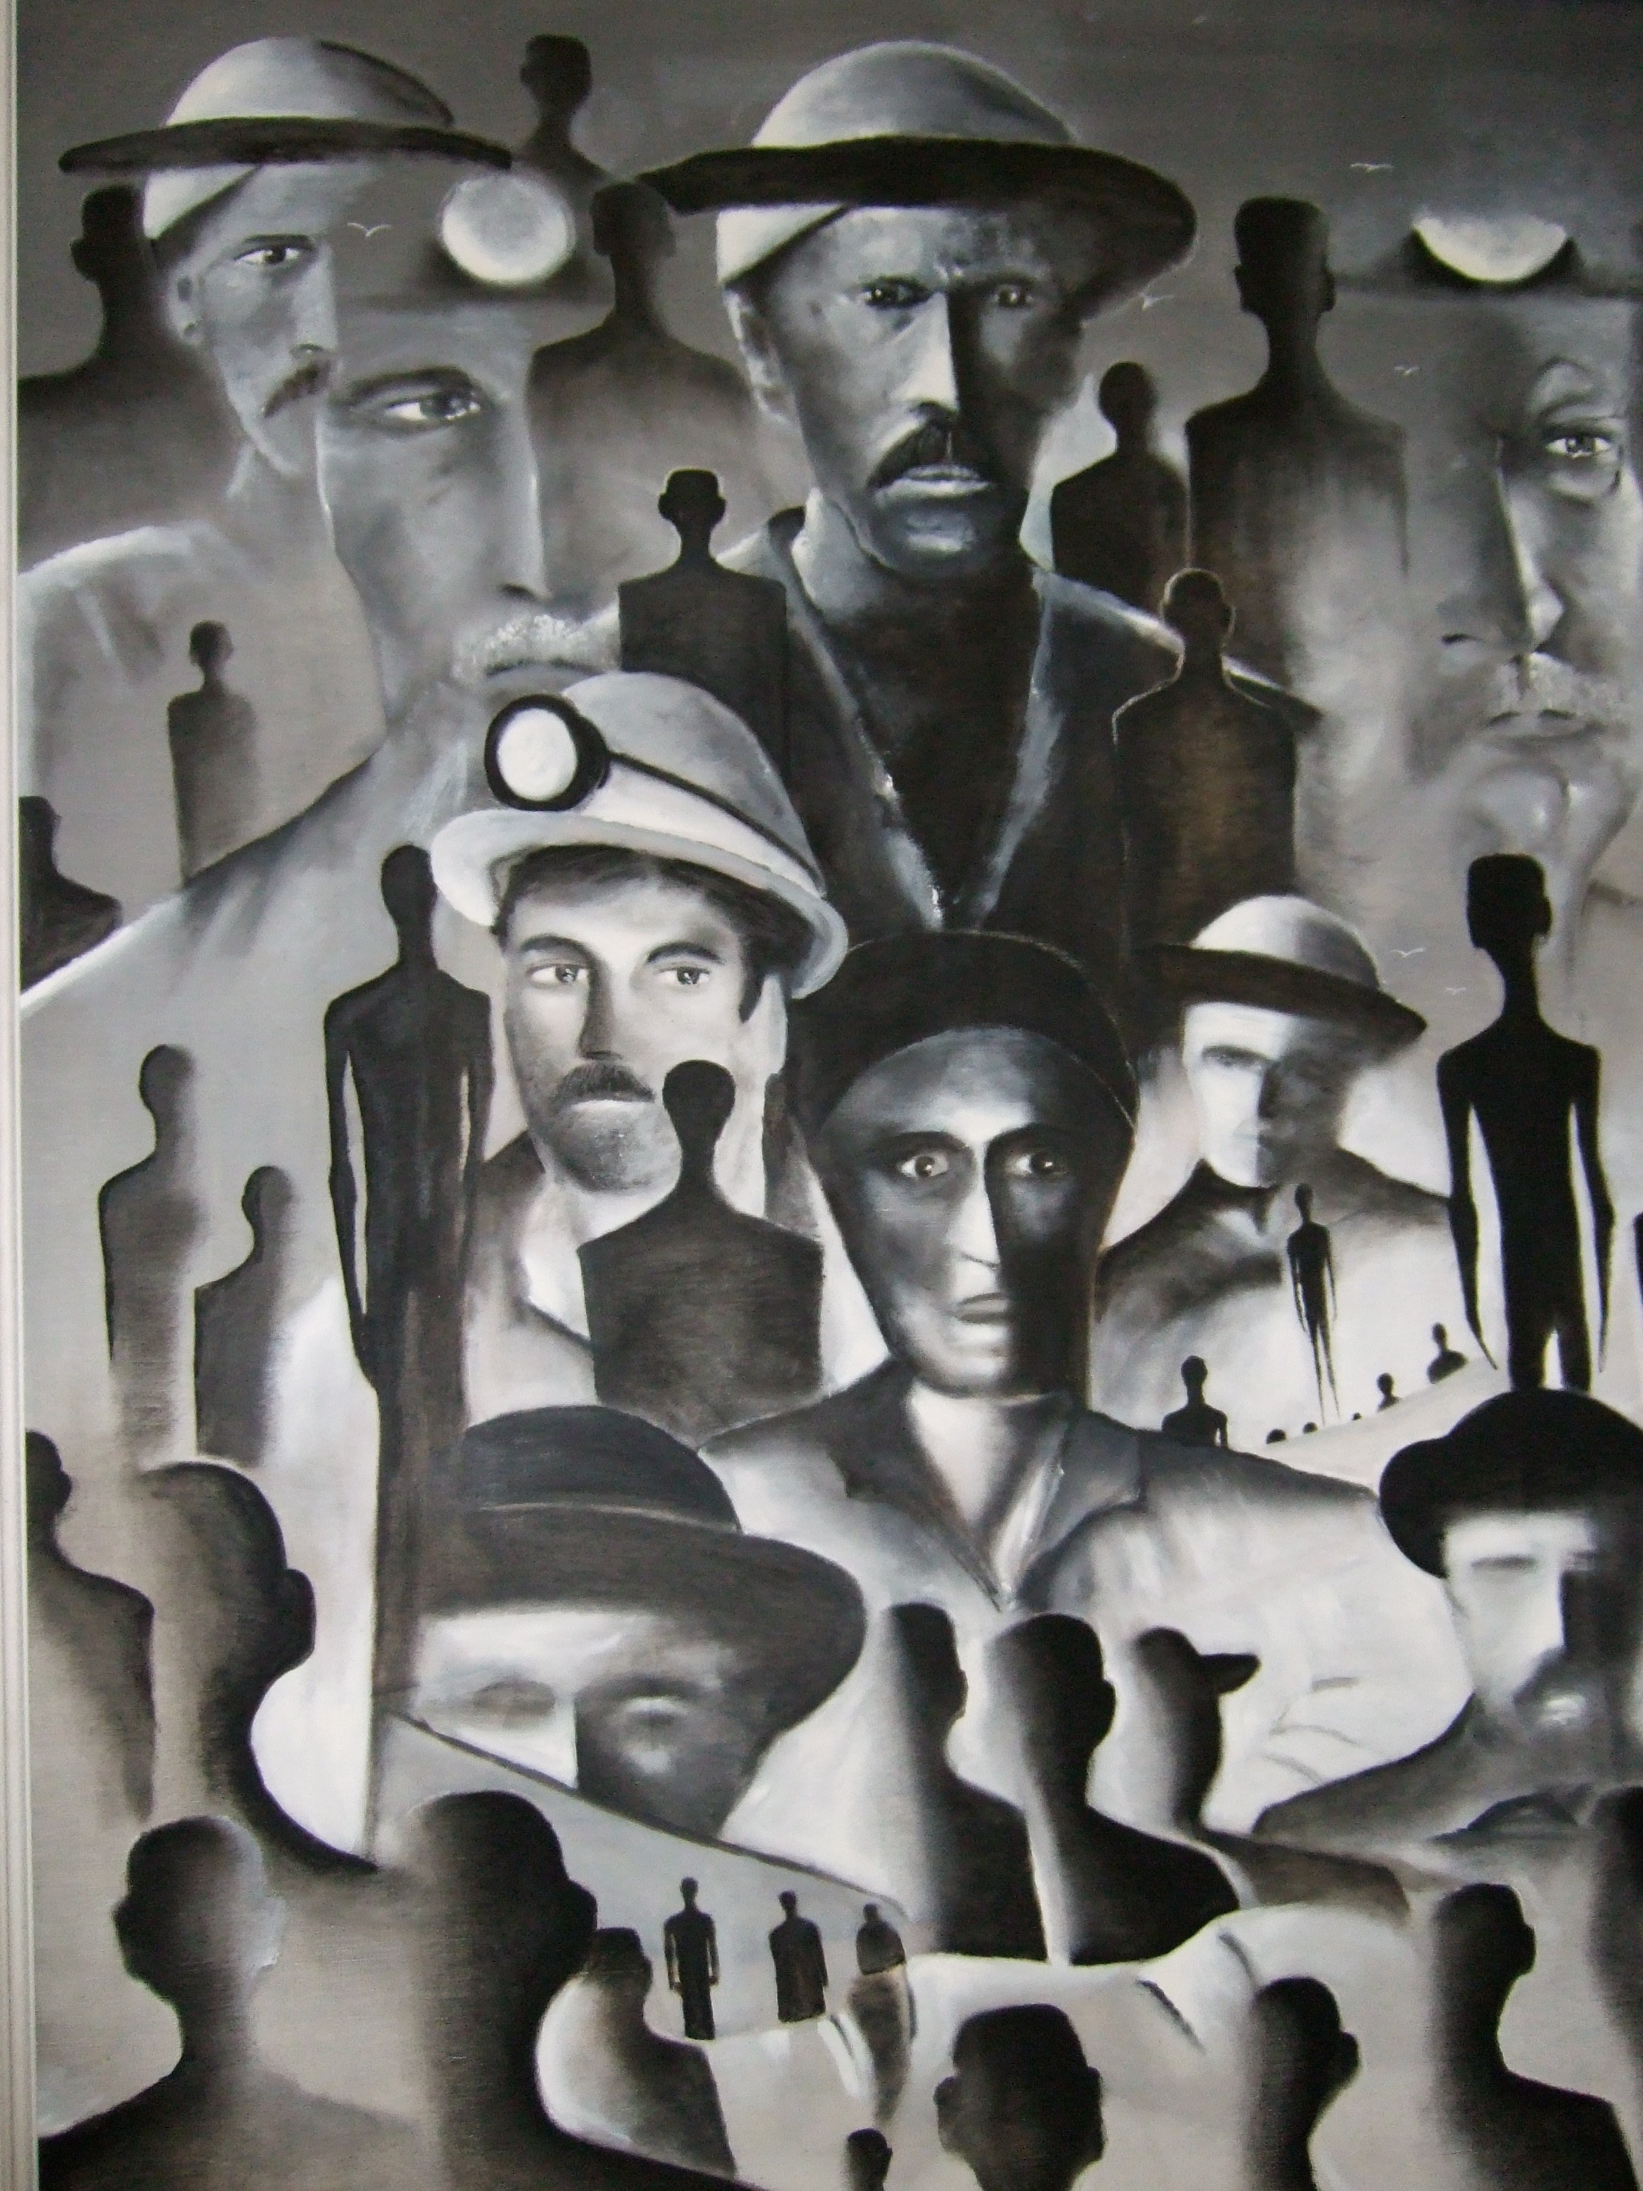

« La mine,
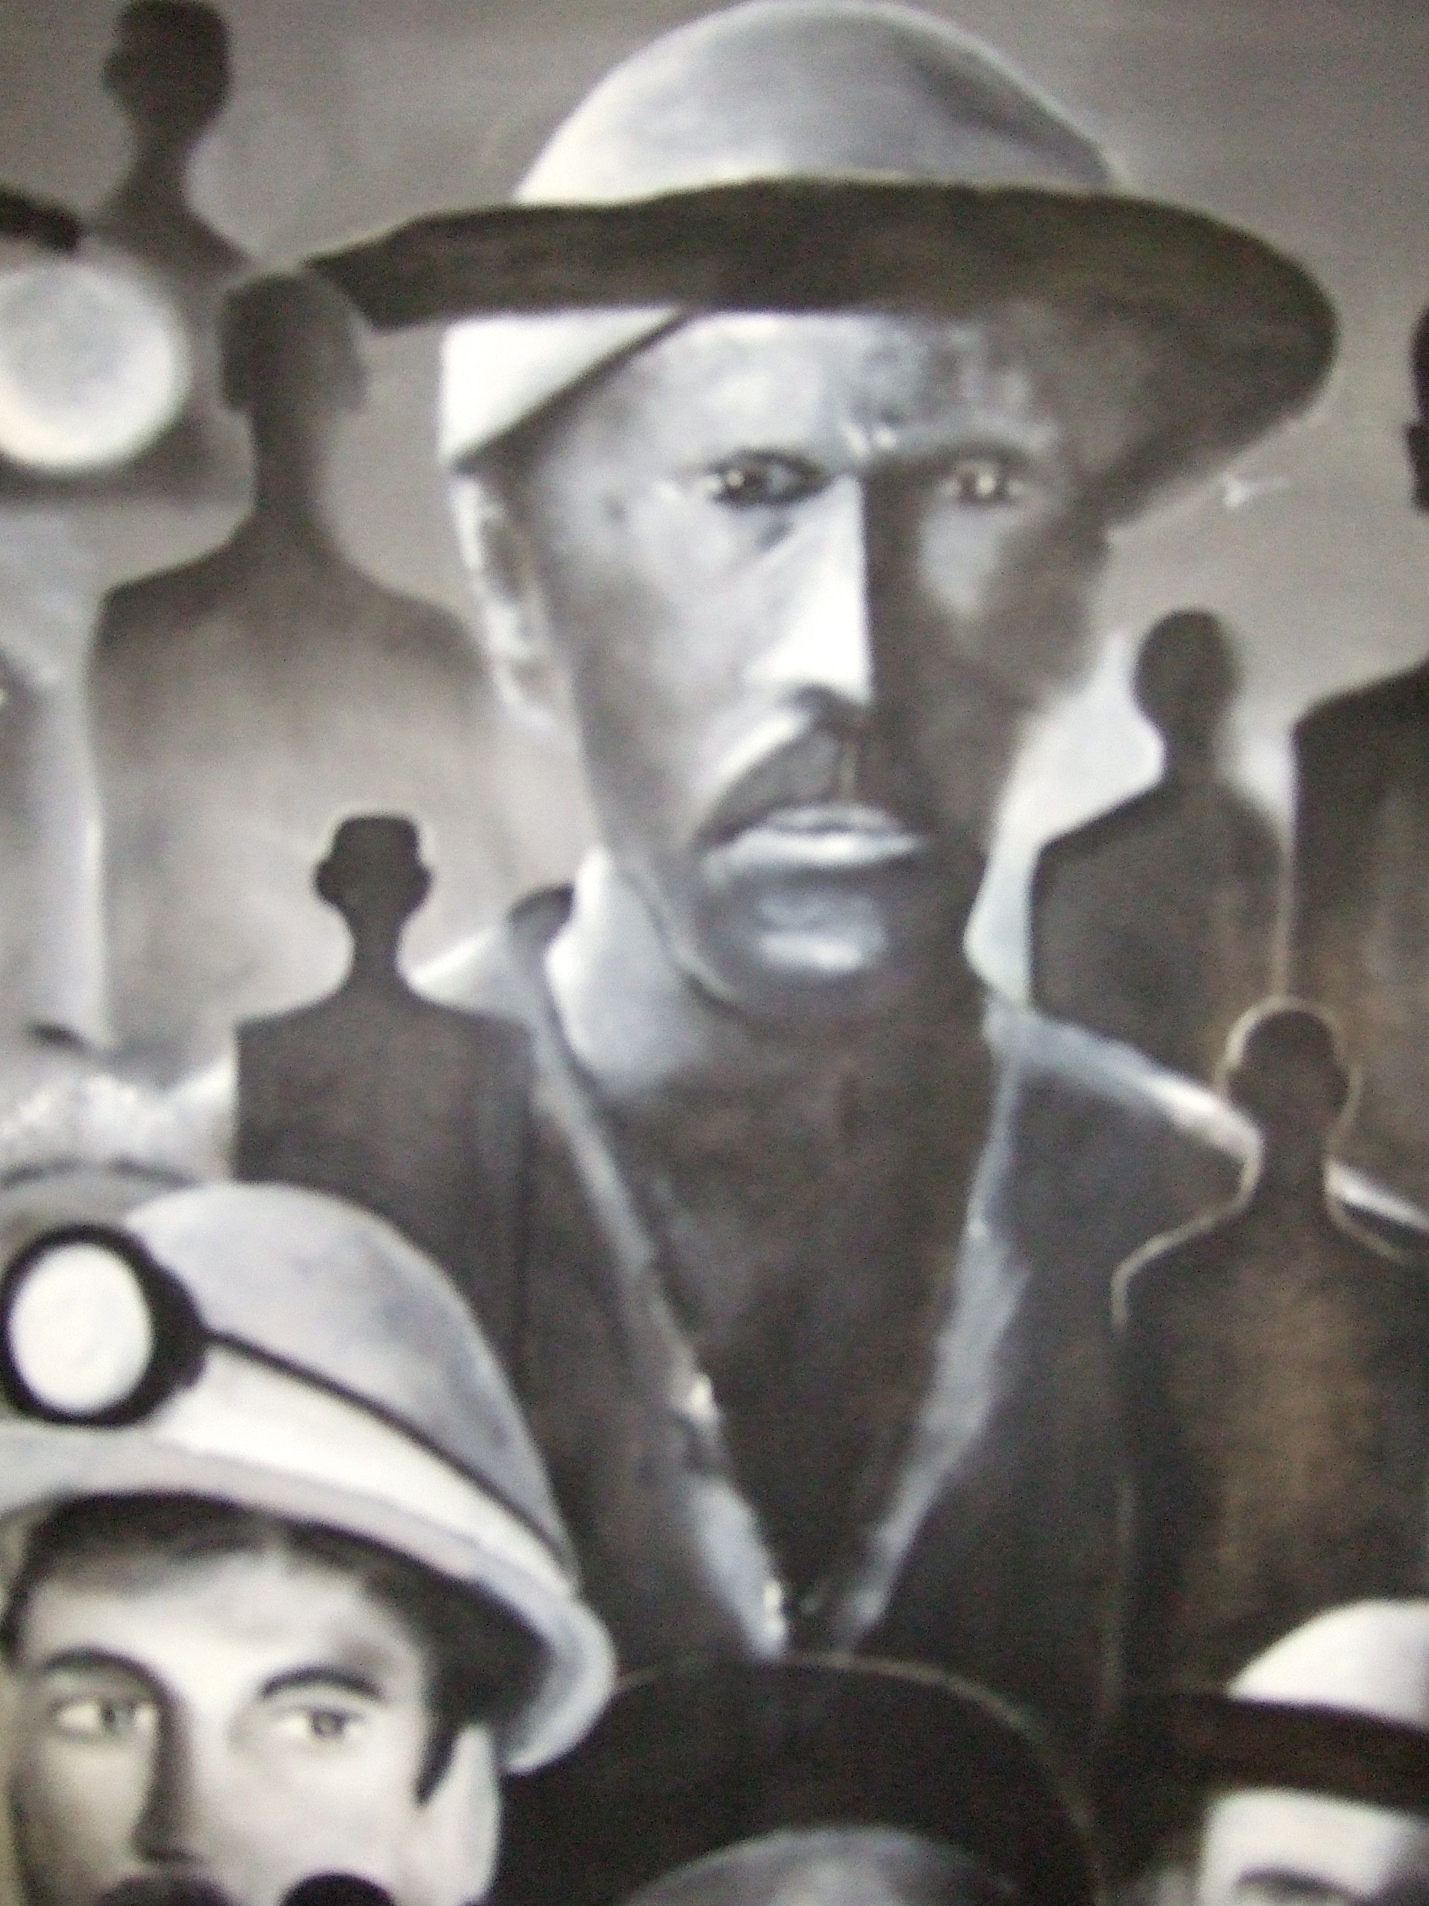
C’est mon église à moi
Un édifice de sang
Bâti dans la poussière
Le chevalet qui hurle
Et le charbon qui crache
Sur nos corps sans relâche.
Regardez-le, Monsieur,
Vous qui pensez profit
Il est là assis
Le vieux mineur,
Prophète aux durs labeurs,
Il est assis sur son passé
Et il ne veut plus le quitter.
La mine est son histoire,
Sa vie,
Son chant d’espoir
Regardez-le, Monsieur,
Le voilà la « gueule noire »
qu’on n’appelle pas
Monsieur,
Il est comme la prière
Allumée de lumière
Où il est, il fait clair.
La mine est son tombeau
Sa terre ,
Son dernier mot »
Bruno Krol

